Диагностика асинхронного двигателя ZZU-MCC5
Блок 2 — Обрыв стержня ротора (чистый класс)
Подробный отчёт: физика, метод, результаты по 12 файлам
Скрипты: broken_bar_analyze.py, broken_bar_visualize.py. Класс Broken_Bar (только тяжёлый дефект, H), оба протокола, сетка 2 нагрузки × 3 скорости.

Содержание

1. О чём этот отчёт
Это второй блок исследования. В первом мы построили базу нормы (health) — эталон исправного двигателя. Теперь ищем первый настоящий дефект: ОБРЫВ СТЕРЖНЯ РОТОРА. Задача — научиться уверенно распознавать его сигнатуру, отделить от других дефектов и понять, где он различим, а где тонет в шуме.
Почему обрыв стержня — первый. Он ловится по одному каналу (ток), у него чёткая частотная подпись, и он позволяет закрыть вопрос, оставшийся открытым в health: как строить порог тревоги, если фоновый уровень плохо переносится между двумя режимами стенда. Ответ — самодостаточный индикатор — мы здесь построим и докажем на данных.
Что наследуем из health (не переделываем): опознание каналов по форме сигнала (ток — три фазы, вибрация — три оси, канал-счётчик времени отброшен, момента в данных нет); детектор устойчивых участков; расчёт частоты и скольжения по-полочно; фиксированное число полюсов (2). И один готовый инструмент — измерение скольжения как замены отсутствующего канала момента.

2. Физика обрыва стержня — что происходит и что мы ищем
Ротор асинхронного двигателя с короткозамкнутой обмоткой («беличья клетка») — это набор проводящих стержней, соединённых кольцами. По ним текут наведённые токи, создающие вращающий момент. Если один стержень трескается или обрывается, симметрия клетки нарушается.
Цепочка физики: обрыв стержня → несимметрия токов ротора → появляется дополнительное магнитное поле, вращающееся НАЗАД относительно ротора → оно наводит в обмотке статора (а значит, в потребляемом токе) новые составляющие на частотах чуть ниже и чуть выше основной. Это и есть БОКОВЫЕ ПОЛОСЫ — главный признак дефекта.
Формула сигнатуры: f = f1·(1 ± 2k·s), где f1 — частота питания, s — скольжение, k = 1, 2, 3… — номер гармоники. Расшифровка каждой величины — в словаре (раздел 3). Практический смысл: вокруг основной линии тока f1 симметрично появляется «гребёнка» полос. Первая пара отстоит от f1 на 2·s·f1, вторая — на 4·s·f1, третья — на 6·s·f1.
Три свойства, из которых растут все наши проверки:
- Полосы СЛЕДУЮТ за скольжением. Их положение жёстко задаётся измеренным s. Настоящий обрыв всегда сидит точно там, где предсказывает скольжение; случайный пик — нет. Это и есть подпись дефекта.
- Сила зависит от нагрузки. Под нагрузкой скольжение больше → полосы дальше от f1 и выше по амплитуде → легче различимы. На холостом ходу скольжение → 0, полосы схлопываются в f1 и исчезают.
- Гребёнка подтверждает. Если видна вся серия (k=1, 2, 3), а не одиночный пик — это почти наверняка обрыв: случайная помеха не выстроится в правильную гребёнку.

3. Словарь терминов и аббревиатур
Все обозначения, которые встречаются в отчёте и на диаграммах, простыми словами.
MCSA (Motor Current Signature Analysis) — «анализ сигнатур по току двигателя». Метод диагностики, при котором дефект ищут не по вибрации, а по тонкой структуре потребляемого тока. Обрыв стержня — классический объект MCSA.
f1 — частота питающего тока (Гц), которую задаёт частотный преобразователь. Основная линия в спектре тока. У нашей 2-полюсной машины синхронная скорость = 60·f1.
s (скольжение, slip) — относительное отставание ротора от магнитного поля: s = (n_синхр − n_ротор) / n_синхр. В процентах. У асинхронного двигателя всегда больше нуля; растёт с нагрузкой. Мы используем его как замену отсутствующего канала момента — по нему читаем нагрузку.
fr — оборотная частота, fr = обороты/60 (Гц). Частота одного оборота вала. На ней сидят механические дефекты (дисбаланс). Для обрыва она нужна как КОНТРОЛЬ.
2s·f1 (отступ полос) — расстояние по частоте от основной линии f1 до первой боковой полосы обрыва. Чем меньше (малая нагрузка или низкая f1), тем труднее отделить полосу от f1.
LSB / USB — Lower / Upper Side Band — нижняя и верхняя боковые полосы, слева и справа от f1. Нижняя (LSB) — первичный признак; верхняя (USB) слабее и зависит от инерции.
k (номер гармоники гребёнки) — полосы появляются сериями: k=1 на отступе 2s·f1, k=2 на 4s·f1, k=3 на 6s·f1. Мы меряем все три.
гребёнка (comb) — вся серия боковых полос k=1,2,3 вместе. Её наличие — сильное подтверждение именно обрыва.
дБ (децибел) — логарифмическая мера уровня. Здесь — уровень полосы относительно основной линии f1. Например, −40 дБ означает «в сто раз слабее f1». Чем ближе к нулю, тем сильнее.
шумовой пол — фоновый уровень спектра там, где нет полезных линий. Полоса дефекта должна подниматься над ним, чтобы быть замеченной.
SNR (Signal-to-Noise Ratio) — «отношение сигнал/шум». Здесь — насколько пик боковой полосы выступает над своим ближайшим окружением (плечами) в том же спектре, в дБ. Наш ОСНОВНОЙ, самодостаточный индикатор.
наивный индикатор (rise) — подъём уровня полосы над фоновым уровнем ИСПРАВНОГО двигателя того же режима (из health-базы). Прост, но требует калибровки между режимами — и именно на нём мы покажем проблему.
полка (рабочая точка) — устойчивый участок записи, где скорость и нагрузка постоянны. Единица анализа. В speed — плато скорости; в torque — сегмент с постоянной нагрузкой.
протоколы speed / torque — два профиля стенда. speed_circulation: нагрузка постоянна, скорость ступает (f1 меняется). torque_circulation: скорость постоянна, нагрузка ступает по свипу от нуля до номинала.
разрешимо / неразрешимо — разрешимо — отступ полос 2s·f1 достаточно велик, чтобы отделить полосу от f1. Неразрешимо — полоса слилась с юбкой основной линии.

4. Метод анализа

4.1. Единица анализа — окно с устойчивым скольжением
Мы режем каждую запись на короткие окна и анализируем те, где скольжение стабильно. Это критично: если внутри окна нагрузка (а с ней скольжение) плывёт, то отступ полос едет, и полоса размазывается по частоте — сигнатура разрушается.
Находка разведки, определившая метод. В режиме torque при лёгкой нагрузке (20 Н·м) скорость почти не меняется, и детектор объединяет всю запись в одну полку. Но внутри неё нагрузка свипует от полной до нуля — скольжение едет, полоса размазывается и гибнет. Решение: сегментировать по скольжению, брать короткие окна с постоянным s, а заголовочную оценку файла делать на окне МАКСИМАЛЬНОЙ нагрузки. Побочно это даёт ось «сигнатура от нагрузки» бесплатно.

4.2. Два индикатора — зачем оба
Наивный (rise): уровень полосы минус фоновый уровень нормы того же режима. Проблема — он требует, чтобы фон нормы был одинаков в обоих протоколах, а в health мы видели, что он расходится до 9 дБ. Значит наивный индикатор наследует этот разброс.
Самодостаточный (SNR): выступ полосы над её собственными плечами в ТОМ ЖЕ спектре. Числитель и знаменатель берутся из одного окна — общий шум сокращается, калибровка между режимами не нужна. Мы ведём оба, чтобы наглядно показать проблему (наивный) и лекарство (SNR).

4.3. Гребёнка k=1,2,3 и контроли
Меряем всю гребёнку (три пары полос) — для надёжной отстройки от ложных пиков. Два контроля подтверждают, что это именно обрыв: небаланс токов не должен вырасти (иначе это статор, а не ротор), и зона дисбаланса f1±fr должна остаться пустой (иначе это дисбаланс, а не стержень).

5. Результаты по всем 12 файлам

5.1. Сигнатура подтверждена: полосы следуют за скольжением
Первое и главное: на всех файлах измеренные центры полос совпадают с предсказанными по скольжению (ошибка — доли герца, единицы частотных ячеек). Когда мы строим отступ полос против скольжения, точки выстраиваются закономерно — полосы едут ровно так, как велит скольжение. Это доказывает, что мы видим настоящую роторную сигнатуру, а не случайные пики.
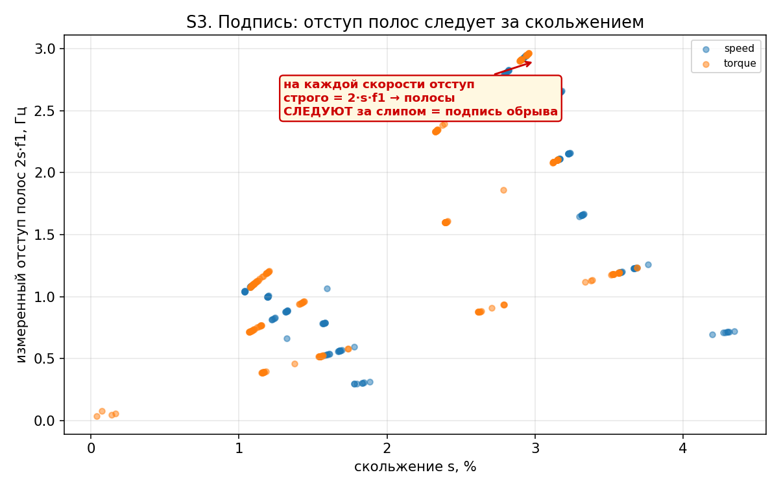
Рис. S3. Отступ полос строго определяется скольжением — подпись обрыва.

5.2. Наивный индикатор проваливается, самодостаточный SNR — нет
Здесь — расплата за проблему из health и её решение. Наивный подъём над базой нормы разбросан от −2 до +13 дБ на одних и тех же режимах между протоколами: на него нельзя поставить единый порог. Самодостаточный SNR тех же точек держится плотно — он не зависит от межпротокольной калибровки. Вывод блока: строим диагностику на SNR.
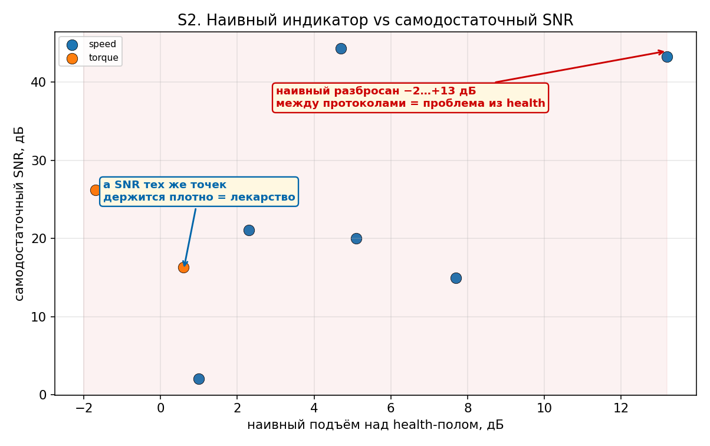
Рис. S2. Наивный индикатор скачет между протоколами; SNR стабилен.
Дополнительный довод: наивный индикатор местами вообще недоступен — там, где фон нормы в health вышел неопределённым (низкое скольжение в torque), считать подъём над нормой не от чего. SNR работает всегда.

5.3. Ось нагрузки: сила сигнатуры растёт с нагрузкой
Сегментация по скольжению дала ось нагрузки бесплатно. Видно чётко: под тяжёлой нагрузкой (40 Н·м) SNR полосы 37–44 дБ — уверенно; под лёгкой (20 Н·м) 15–26 дБ — слабее. Медианы: 37 дБ против 19 дБ. Практический смысл: обрыв надёжнее всего ловится под нагрузкой.
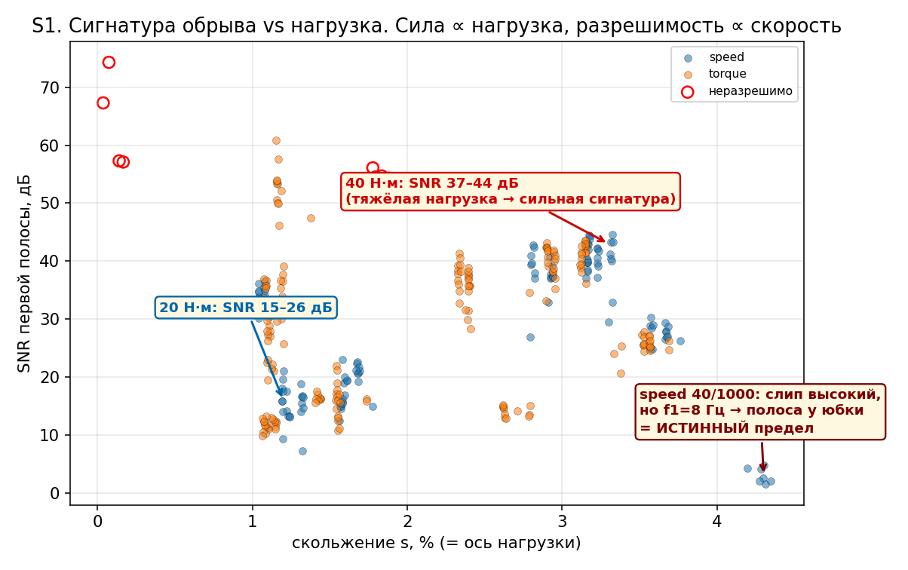
Рис. S1. Сигнатура vs нагрузка. Сила ∝ нагрузка, разрешимость ∝ скорость.

5.4. Два разных предела различимости
Мы заранее заложили, что «слабо различимо» бывает двух видов, и оба подтвердились:
- Ложный предел (артефакт нагрузки): в torque на лёгкой нагрузке полоса гибла из-за усреднения по нагрузке. Лечится сегментацией — после неё сигнатура восстанавливается (SNR вырос с 5 до 16 дБ и выше). Это НЕ физический предел.
- Истинный предел (физика): на speed 40/1000 скольжение высокое (4.3 %), но скорость низкая, поэтому f1 всего 8 Гц, а отступ полос 0.7 Гц жмётся к юбке основной линии — SNR падает до 2 дБ, полоса тонет. На полке повыше того же файла SNR был 26–30 дБ. Вывод: сила сигнатуры растёт с нагрузкой, а РАЗРЕШИМОСТЬ — со скоростью; на низкой скорости при высокой нагрузке они конфликтуют. Это настоящая граница метода.

6. Как читать диагностический лист
Для каждого файла построен лист из шести панелей. Разберём один раз, что где.
- (1) Скорость + окна анализа. Профиль скорости; зелёным — слип-стабильные окна, красной рамкой — окно максимальной нагрузки, по которому заголовочные метрики.
- (2) Спектрограмма тока. Карта время–частота. У speed линия f1 ступает, у torque стоит ровно. Голубые линии — границы окна макс. нагрузки.
- (3) Гребёнка полос. Спектр тока вокруг f1. Штриховые линии — предсказанные позиции k=1 (красные), k=2 (оранжевые), k=3 (синие). В заголовке — SNR первой полосы.
- (4) Сигнатура vs скольжение. SNR полосы по всем окнам файла — зависимость от нагрузки. Красная точка — окно макс. нагрузки.
- (5) Полный спектр тока. f1 и её гармоники над шумовым полом (красная штриховая).
- (6) Контроль. Зона обрыва (2s·f1, красные — пики ЕСТЬ) и зона дисбаланса (f1±fr, зелёные — ПУСТО). Наглядно: это стержень, а не дисбаланс.

7. Проход по всем режимам

7.1. Режим speed (скорость ступает)
speed · 20 Н·м · 1000 об/мин
Спокойный режим. f1≈16.7 Гц, гребёнка на месте, SNR₁=15 дБ. Спектрограмма показывает ступень скорости 1000→500→1000. Зона дисбаланса (панель 6) пуста — это стержень.
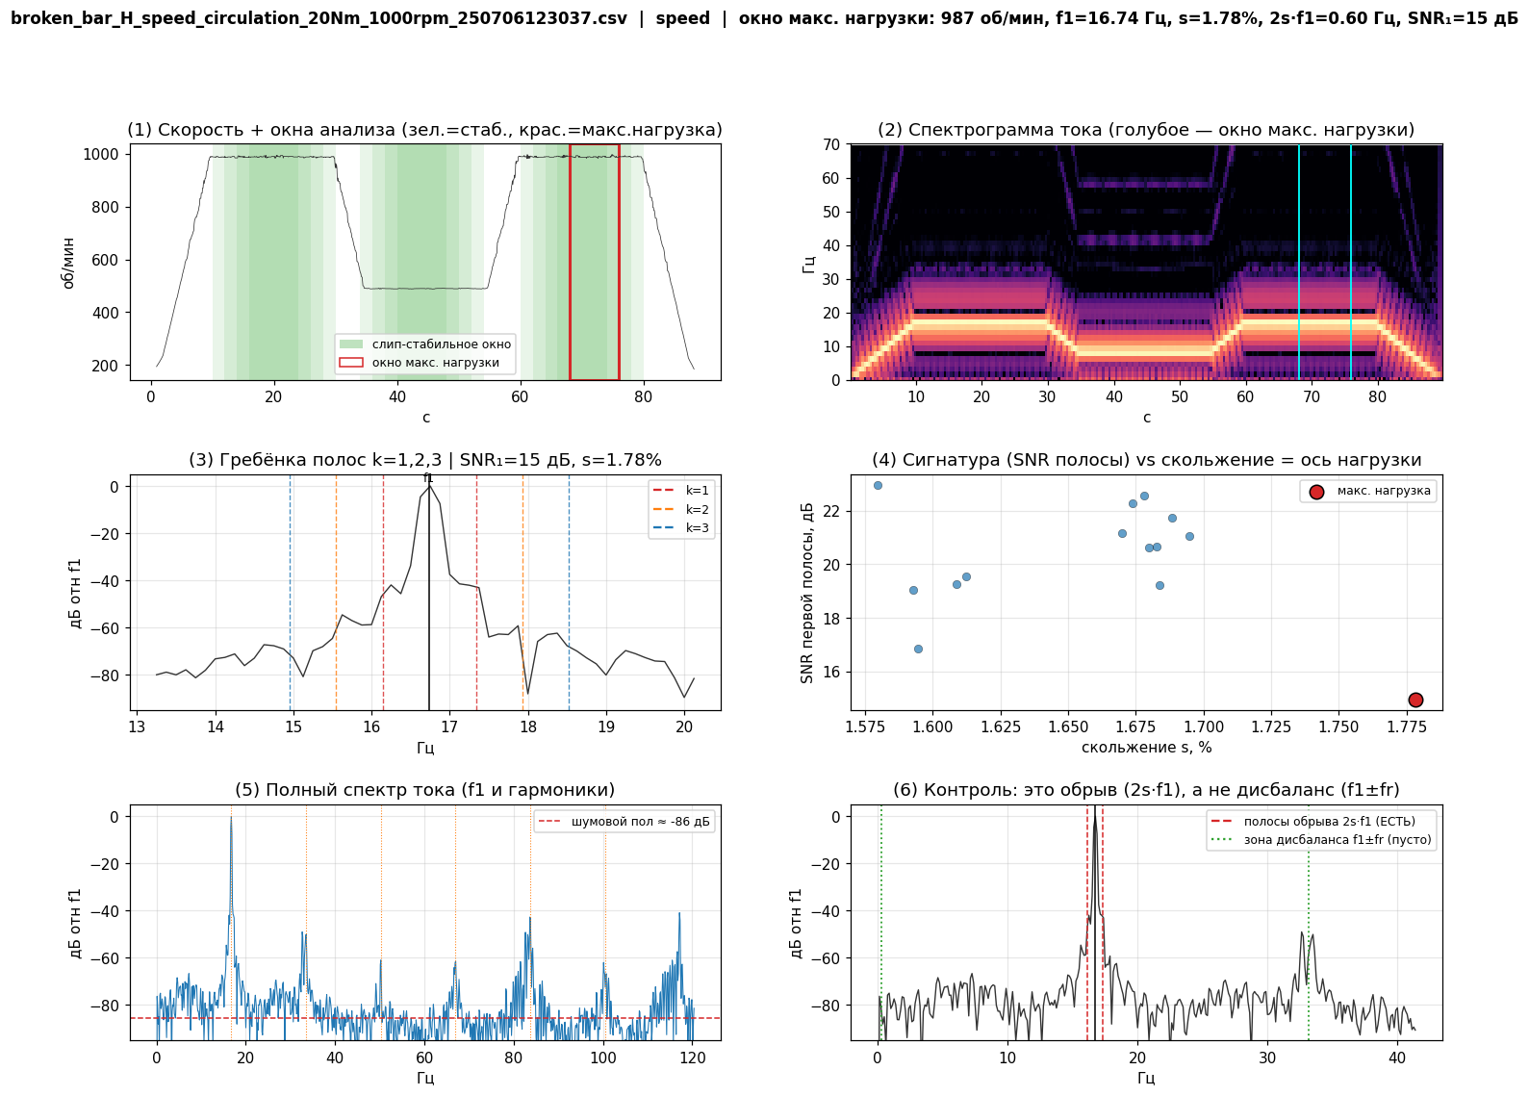
speed · 20 Н·м · 2000 об/мин
f1≈33 Гц, SNR₁=20 дБ, полная гребёнка (когерентность 1.0). Отступ полос вырос до ~1 Гц — различимость лучше, чем на 1000.
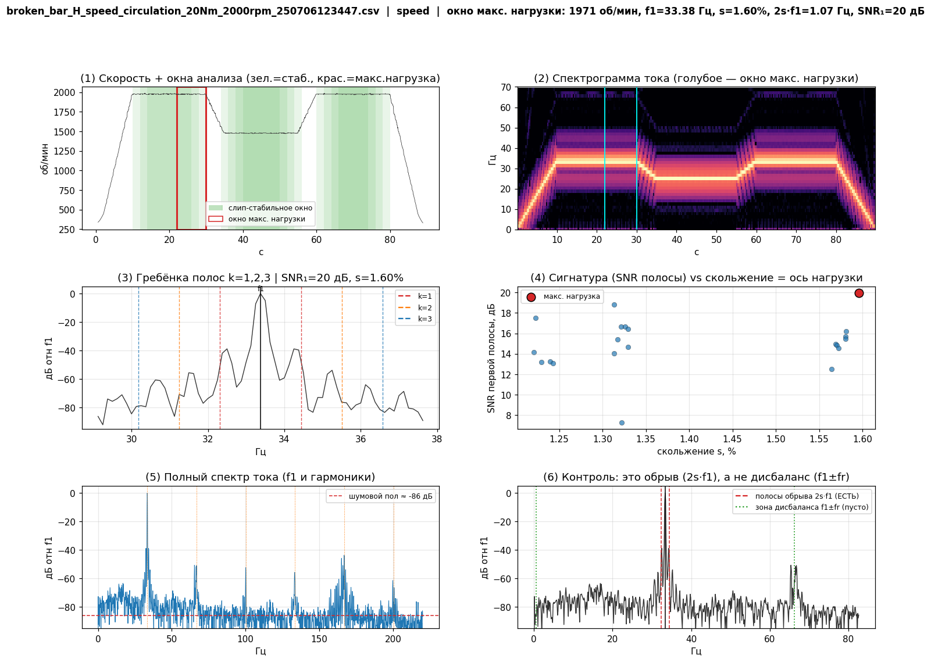
speed · 20 Н·м · 3000 об/мин
f1≈42 Гц (промежуточная полка 2480 об/мин), SNR₁=21 дБ. На высокой скорости полосы уверенно отделены от f1.
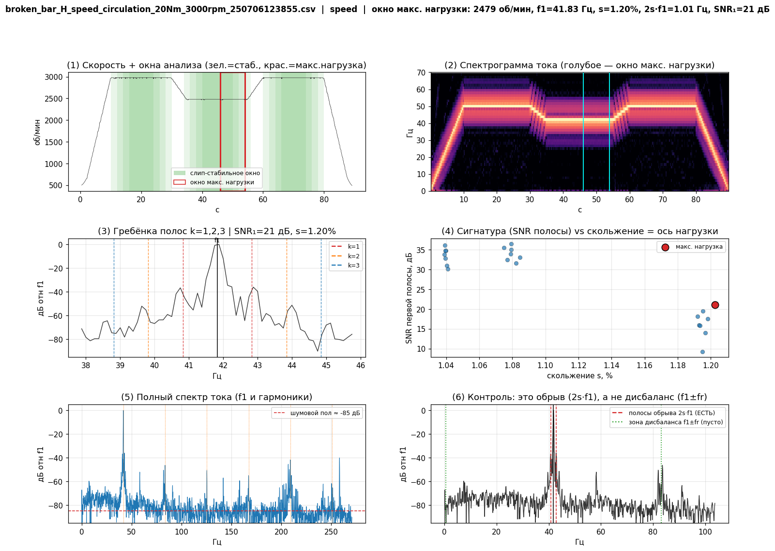
speed · 40 Н·м · 1000 об/мин — ИСТИННЫЙ ПРЕДЕЛ
Ключевой режим. Скольжение высокое (4.3 %), но f1 всего 8.3 Гц, отступ 0.72 Гц жмётся к юбке — SNR₁ падает до 2 дБ, полоса тонет (панель 3). При этом на полке 969 об/мин того же файла (панель 4) SNR доходил до 26–30 дБ. Наглядная граница метода: низкая скорость + высокая нагрузка = худшая различимость.
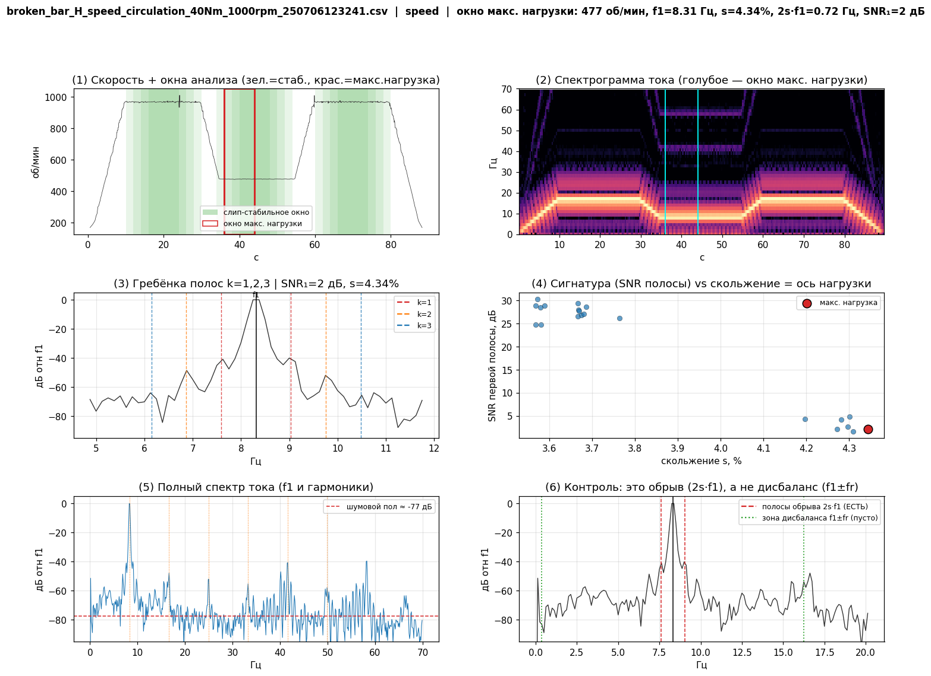
speed · 40 Н·м · 2000 об/мин
Тяжёлая нагрузка на средней скорости — сигнатура мощная: SNR₁=43 дБ, гребёнка чёткая, полосы высоко над полом.
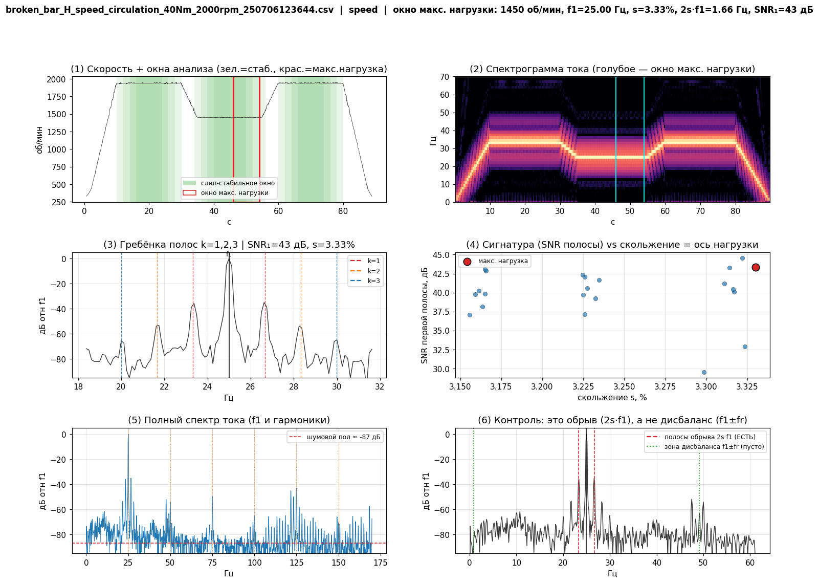
speed · 40 Н·м · 3000 об/мин
Самый сильный случай: SNR₁=44 дБ, отступ 2.66 Гц, все три гармоники видны отчётливо. Идеальная различимость.
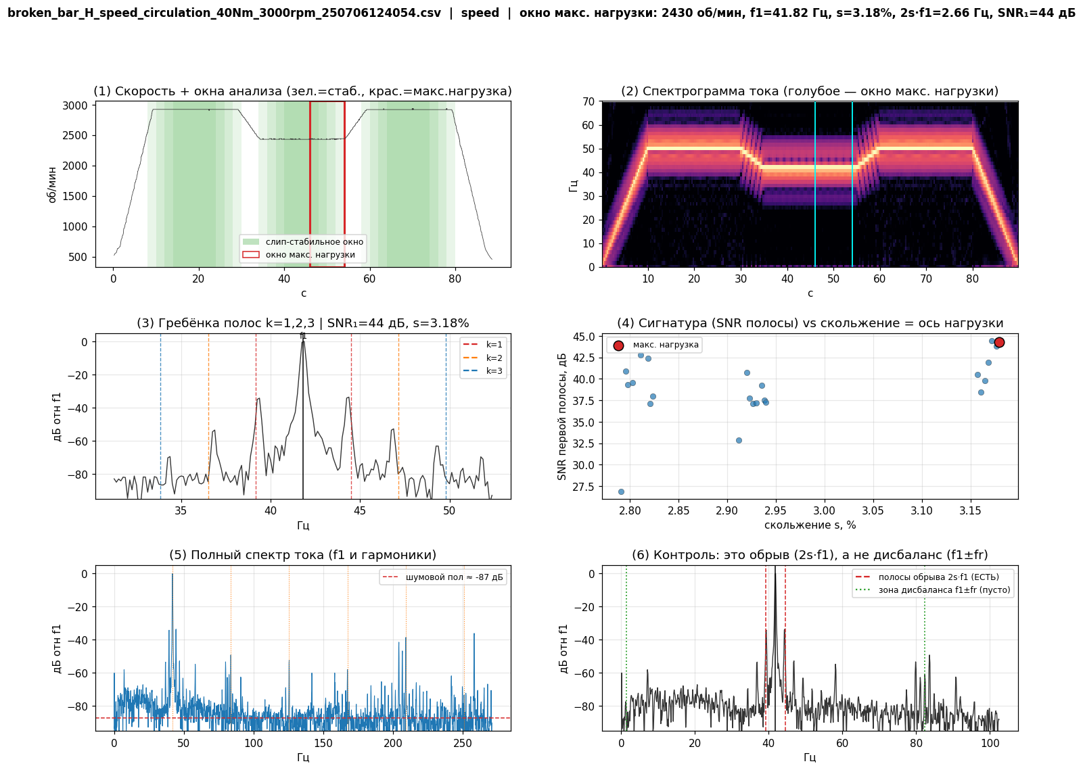

7.2. Режим torque (нагрузка ступает)
torque · 20 Н·м · 1000 об/мин — восстановление сегментацией
Спектрограмма — ровная линия f1 (скорость постоянна). Именно здесь склеенное окно давало SNR 5 дБ; после сегментации по слипу окно макс. нагрузки даёт SNR₁=16 дБ. Панель 4 показывает разброс по нагрузке внутри записи.
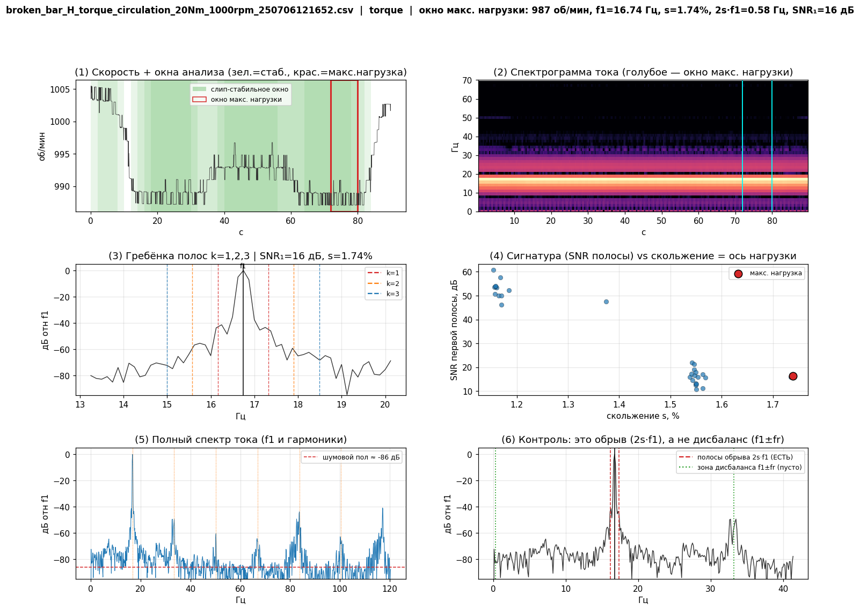
torque · 20 Н·м · 2000 об/мин
f1≈33 Гц, SNR₁=16 дБ, полная гребёнка. Наивный индикатор здесь недоступен (фон нормы в health неопределён) — работает только SNR.
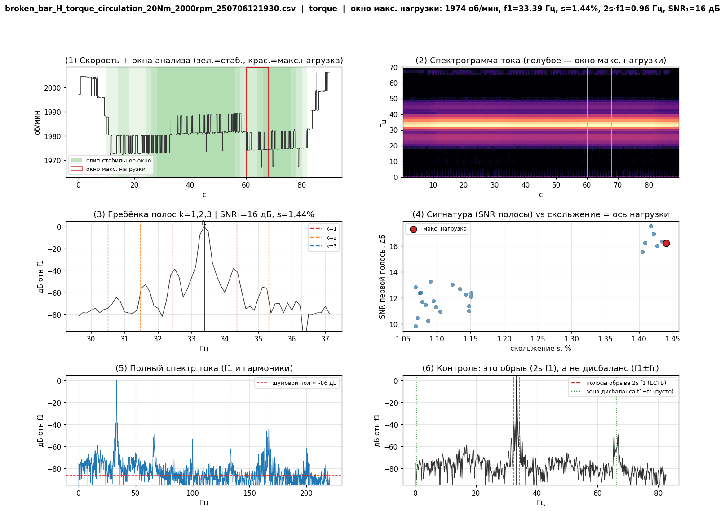
torque · 20 Н·м · 3000 об/мин
f1≈50 Гц, SNR₁=26 дБ. Окно макс. нагрузки взято у начала записи; сигнатура уверенная.
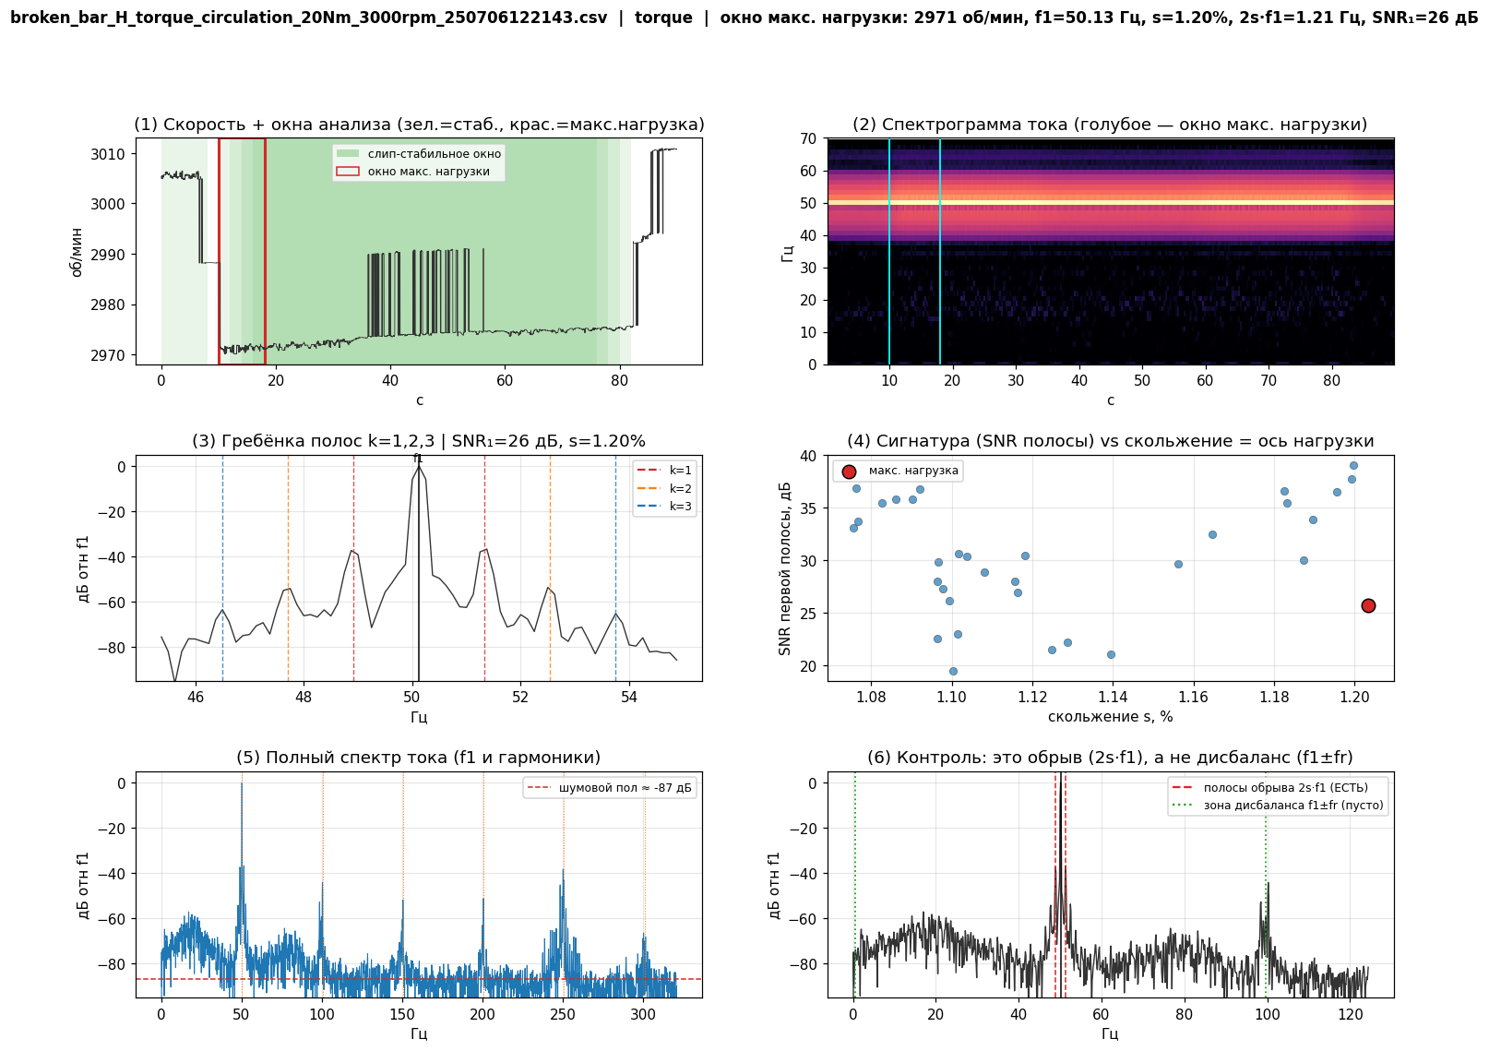
torque · 40 Н·м · 1000 об/мин
Тяжёлая нагрузка при низкой скорости: f1≈16.7 Гц, отступ 1.24 Гц. SNR₁=26 дБ — различимо, в отличие от speed 40/1000, потому что здесь скорость держится у 1000 (f1 вдвое выше, чем на низкой полке speed).
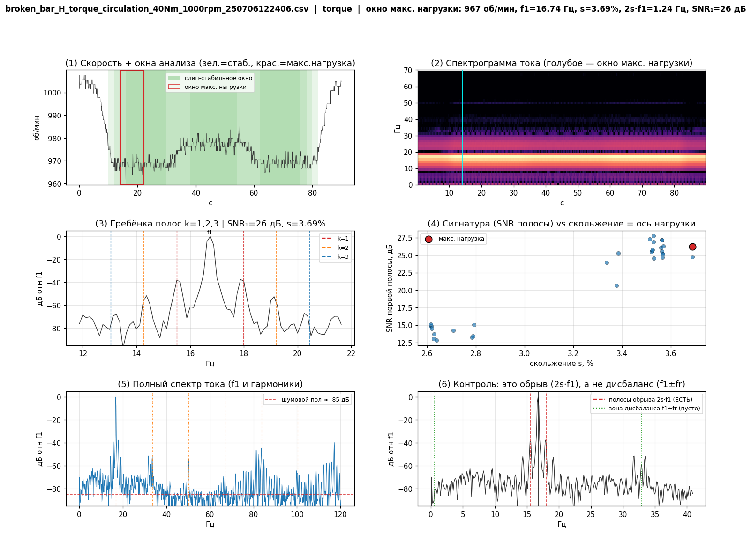
torque · 40 Н·м · 2000 об/мин
Сильная сигнатура: SNR₁=42 дБ, отступ 2.1 Гц, чёткая гребёнка.
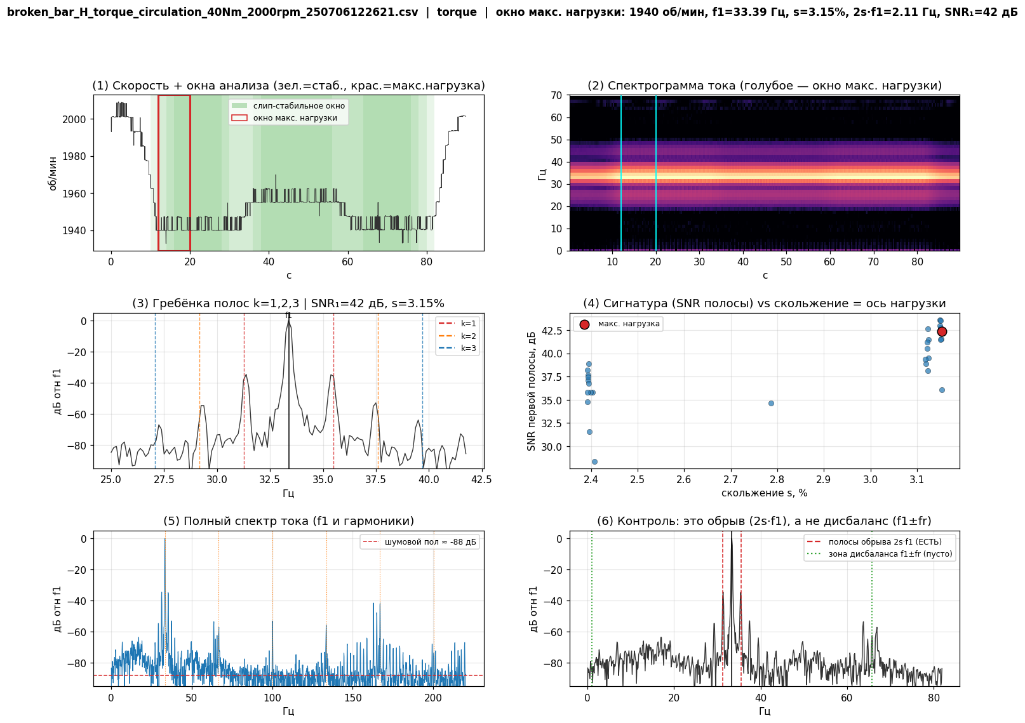
torque · 40 Н·м · 3000 об/мин
f1≈50 Гц, SNR₁=37 дБ, отступ 2.96 Гц. Полосы высоко над полом, контроль дисбаланса пуст.
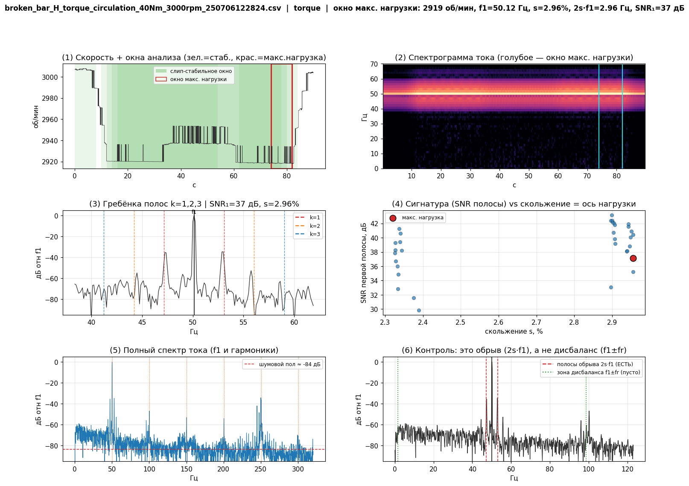

8. Честные границы блока
- Только тяжёлый дефект (метка H), градаций тяжести нет → ось «глубина дефекта / число оборванных стержней» построить нельзя; есть только ось скорости и нагрузки.
- Число оборванных стержней классическими формулами по уровню полосы без калибровки по тяжести не оценивается — максимум качественно.
- Записи деградации во времени нет → темп развития в демо раннего предупреждения придётся моделировать, честно это оговаривая.
- Композиты с подшипником берём только по роторной части (ток); подшипниковая уедет в отдельный блок.
- Истинный предел различимости — низкая скорость при высокой нагрузке (пример: speed 40/1000). Там метод честно помечает «неразрешимо», а не выдаёт шум за сигнал.

9. Выводы
- 1. Сигнатура обрыва подтверждена на всех 12 файлах: полосы следуют за скольжением, видна гребёнка k=1,2,3, контроли чисты.
- 2. Открытый вопрос health закрыт: самодостаточный SNR снимает межпротокольный разброс, на котором проваливается наивный индикатор. Диагностику строим на SNR.
- 3. Нагрузка = ось силы сигнатуры: 40 Н·м → 37–44 дБ, 20 Н·м → 15–26 дБ. Обрыв надёжнее ловится под нагрузкой.
- 4. Найден и объяснён истинный предел: низкая скорость + высокая нагрузка (низкая f1, полоса у юбки). Сила растёт с нагрузкой, разрешимость — со скоростью.
- 5. Метод torque исправлен: обязательная сегментация по скольжению; побочно получена ось нагрузки.

10. Приложение — заголовочная таблица (окно макс. нагрузки на файл)
Столбцы: протокол; номинальная нагрузка; скорость; f1; скольжение s; отступ полос 2s·f1; разрешимо ли; SNR первой полосы; наивный подъём над health-полом (— где недоступен); когерентность гребёнки; небаланс токов (контроль).
прот. | Н·м | об/мин | f1 | s,% | 2sf1 | разр. | SNR | наив. | когер. | неб.%
speed | 20 | 986 | 16.7 | 1.78 | 0.59 | да | 15 | 7.7 | 0.50 | 0.21
speed | 20 | 1971 | 33.4 | 1.60 | 1.06 | да | 20 | 5.1 | 1.00 | 0.28
speed | 20 | 2480 | 41.8 | 1.20 | 1.01 | да | 21 | 2.3 | 1.00 | 0.32
speed | 40 | 477 | 8.3 | 4.34 | 0.72 | да | 2 | 1.0 | 0.83 | 0.09
speed | 40 | 1450 | 25.0 | 3.33 | 1.67 | да | 43 | 13.2 | 1.00 | 0.24
speed | 40 | 2430 | 41.8 | 3.18 | 2.66 | да | 44 | 4.7 | 1.00 | 0.29
torque | 20 | 987 | 16.7 | 1.74 | 0.58 | да | 16 | 0.6 | 0.50 | 0.12
torque | 20 | 1974 | 33.4 | 1.44 | 0.96 | да | 16 | — | 1.00 | 0.23
torque | 20 | 2971 | 50.1 | 1.20 | 1.21 | да | 26 | — | 1.00 | 0.29
torque | 40 | 967 | 16.7 | 3.69 | 1.24 | да | 26 | -1.7 | 1.00 | 0.17
torque | 40 | 1940 | 33.4 | 3.15 | 2.11 | да | 42 | — | 1.00 | 0.27
torque | 40 | 2919 | 50.1 | 2.96 | 2.96 | да | 37 | — | 1.00 | 0.28
Полный набор по всем окнам (318 строк, все гармоники и разбросы) — в broken_bar_windows.csv.

